5a)

Tạo nhóm gmail

**Bước 1:** Bạn **đăng nhập** danh bạ Gmail [tại đây](https://contacts.google.com/)

**Bước 2:** Tại giao diện danh bạ Gmail. Nếu chưa có thông tin mọi người, bạn có thể **thêm tên liên hệ** bằng cách chọn **vào dấu +** bên góc trái nhập những thông tin liên hệ cần thiết.

**Bước 3:** Chọn những **liên hệ muốn tạo nhóm**. Những liên hệ bạn chọn **cần có lưu email** của liên hệ đó để có thể **gởi email**.

Tạo nhãn bằng cách chọn **vào dấu + như hình bên dưới**

Sau đó đặt tên cho nhãn rồi nhấn lưu

**Sử dụng bộ lọc Gmail**

1. Trên Gmail, bấm vào **biểu tượng bánh răng → Xem tất cả cài đặt (See all settings)**.
2. Chọn tab **Bộ lọc và địa chỉ bị chặn (Filters and Blocked Addresses)** → nhấn **Tạo bộ lọc mới (Create a new filter)**.
3. Trong ô “Từ (From)” nhập địa chỉ email cần lọc, ví dụ: lhtran@ctu.edu.vn.
4. Chọn **Tạo bộ lọc** → đánh dấu các hành động (như “Gắn nhãn”, “Đánh dấu đã đọc”, “Chuyển tiếp”, v.v.).

5b)

Facebook:

1.Nhấn vào nút tạo nhóm mới trên facebook

2.Đặt tên nhóm và bạn có thể thêm quyền hoặc mô tả cho nhóm (nếu muốn)

3.Sao chép đường link và gửi cho bạn bè vào nhóm hoặc có thể mời họ

4.Bấm vào tính năng thành viên và gửi yêu cầu làm quản trị viên cho người bạn muốn

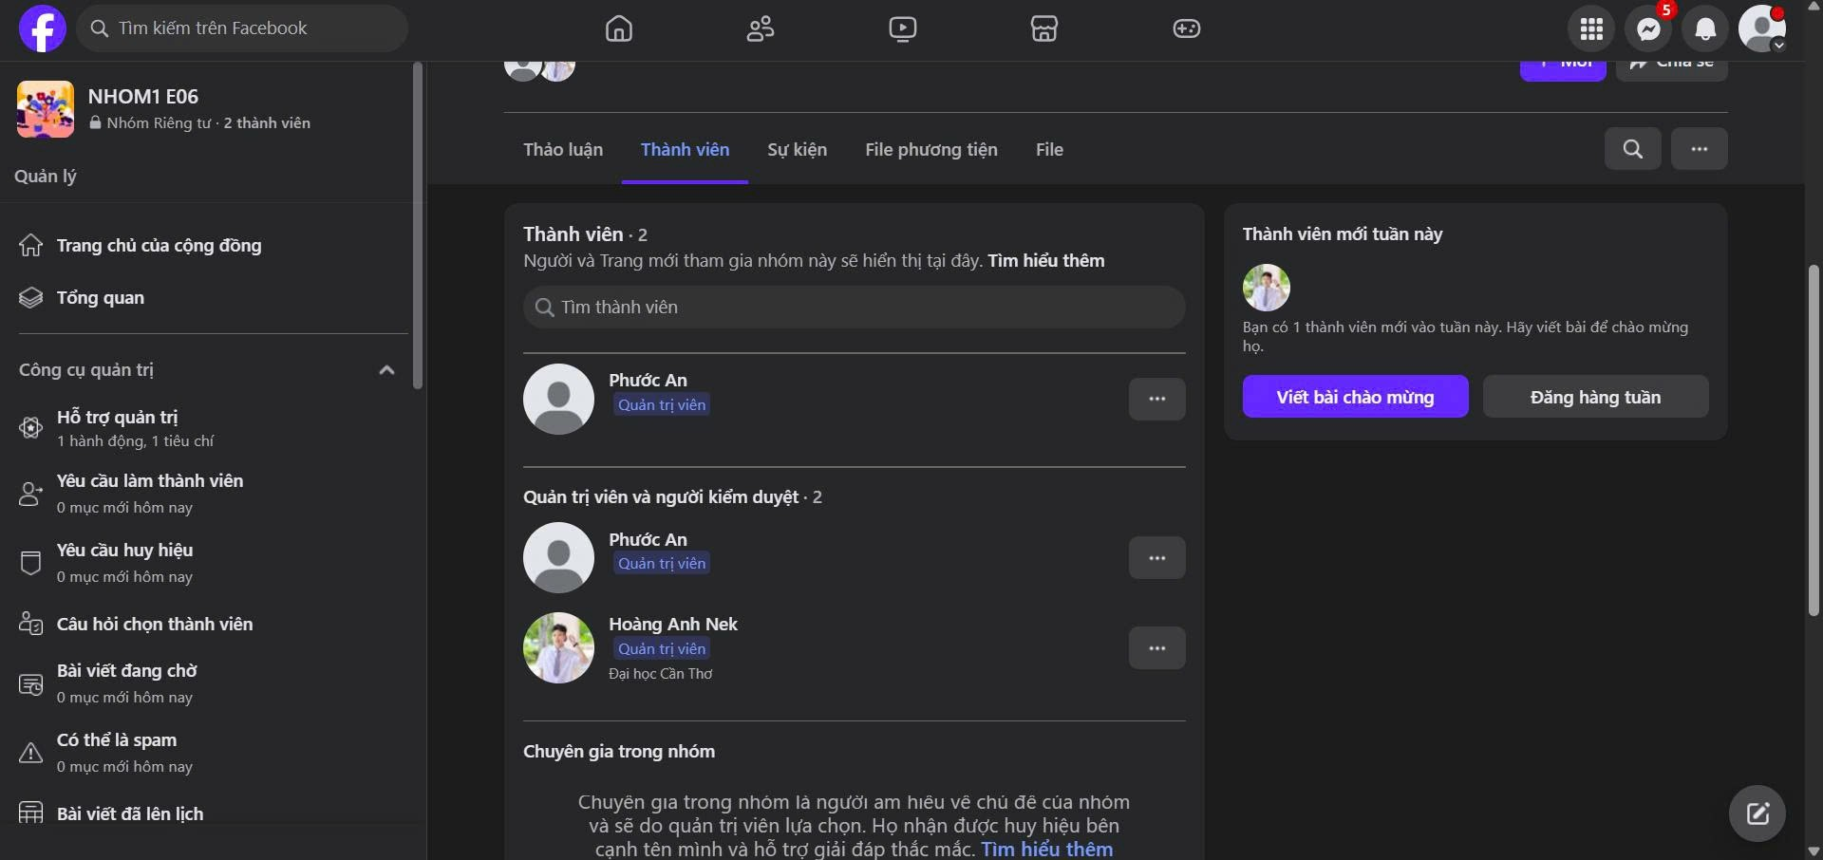

Zalo:

1.Mở ứng dụng Zalo và tạo nhóm sau đó thêm các thành viên vào

2. Trên thanh menu chọn cài đặt nhóm

3. Trong mục "Quản lý nhóm", chọn Trưởng & Phó nhóm. Sau đó thêm thành viên phó nhóm

4. Tiếp tục trong mục quản lí nhóm. Bỏ tick ô gửi tin nhắn.

Link nhóm: https://zalo.me/g/kldapv007

5c)

Tạo cuộc họp gg meet và trình chiếu power point

